BNS 2022.05.12 16:04
Koliokviumo užduotis. Atsakykite šiuos tris klausimus:
1. Perskaitykite žemiau pateiktą tekstą ir įvertinkite jį kriminologiniu požiūriu.
2. Ką žinote apie nusikalstamo elgesio tendencijas per pastaruosius metus Lietuvoje?
3. Remdamiesi seminarų metu analizuotais moksliniais straipsniais aprašykite, su kokiomis metodologinėmis problemomis susiduriama atliekant kriminologinius tyrimus? Pateikite pavyzdžių.

Atsakymus galite rašyti žemiau arba atskirame lape. Taip pat komentarus galite rašyti tekste su track change arba tiesiog tekste. Naudotis galite visa medžiaga, kokią turite, bet man svarbu matyti Jūsų savarankišką ir autentišką darbą, žinias ir kompetenciją. Nepamirškite dokumento išsaugoti savo vardu ir pavarde bei įkelti į VMA iki 14.30 val. Koliokviumo rezultatai iki lapkričio 15 d., aptarimas – lapkričio 16 d. paskaitoje.
Lrt.lt: https://www.lrt.lt/naujienos/lietuvoje/2/1693375/pirmaji-2022-uju-ketvirti-nusikalstamumas-salyje-isaugo-penktadaliu-nukencia-ir-ukrainieciai

Pirmąjį 2022-ųjų ketvirtį nusikalstamumas šalyje išaugo penktadaliu, nukenčia ir ukrainiečiai
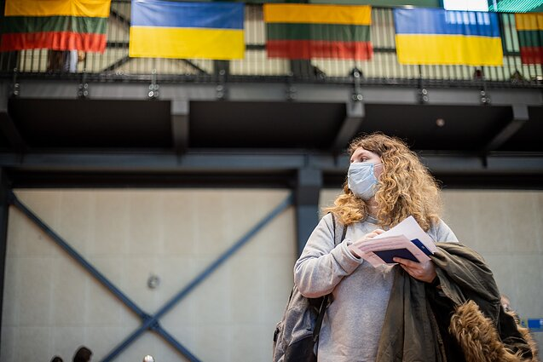
Lyginant pirmąjį šių metų ketvirtį su tuo pačiu laikotarpiu pernai, nusikalstamumas Lietuvoje išaugo penktadaliu, sako policijos generalinis komisaras Renatas Požėla.
Kaip jis nurodė naujienų portalui „Delfi“, nusikaltimų aukomis tampa ne tik lietuviai, bet ir ukrainiečiai karo pabėgėliai.
Pabėgėlių registracijos centras Vilniuje / J. Stacevičiaus/LRT nuotr.

„Apie penkiasdešimt ukrainiečių yra tapę įvairių nusikaltimų aukomis. Absoliuti dauguma ukrainiečių tapę sukčiavimo aukomis – tiek buitinio, tiek elektroninio, tiek telefoninio“, – ketvirtadienį cituojamas policijos vadovas.
Kaip nurodoma atviruose Informatikos ir ryšių departamento duomenyse, pirmąjį praėjusių metų ketvirtį nustatyta 10 tūkst., o šiemet per tą patį laikotarpį – 11,9 tūkst. nusikaltimų: maždaug 18,4 proc. daugiau.
Anot R. Požėlos, dar 26 ukrainiečiai yra įtariamieji dėl įvykdytų nusikalstamų veikų: eismo įvykių, vagysčių, smurtinių nusikaltimų.
„Matome tendencijas, kad mūsų nusikalstamas pasaulis taikosi į ukrainiečių pabėgėlius“, – teigė generalinis komisaras.
Pasak jo, daugiausia augo sukčiavimai, nusikaltimai elektroninėje erdvėje, vagystės iš būstų, kitų vietų: „Mes su tais skaičiais faktiškai grįžtame į priešpandeminį laikotarpį.“
„Aš vis tik turiu tokią „slaptą“ viltį, kad dalis šių skaičių yra atkovojama iš latentikos, nes mes visada kalbame apie registruotą nusikalstamumą – kada žmogus kreipiasi į policiją, tačiau tai nereiškia, kad yra lygybės ženklas, kiek nusikaltimų faktiškai įvykdoma“, – teigė R. Požėla.
Jis svarstė, kad dėl atsiradusių naujų policijos funkcijų pandemijos bei migracijos krizės metu gyventojai galėjo pradėti labiau pasitikėti pareigūnais ir dėl to tapti daugiau linkę bendradarbiauti.
Generalinis komisaras pabrėžė, kad sunkių bei labai sunkių nusikaltimų skaičius ir toliau nuosekliai mažėja.

Atsakymai…

